Лабораторная работа 3
Переменные. Функции

Опрос:

Итерация, инкремент, декремент, переменная, функция, интерполяция, конкатенация, перечислить известные типы данных, что такое суперглобальные переенные. Что такое операция присваивания.

Правила именования переменных, присваивание

Переменная это ячейка памяти, имеющая уникальное имя и способная хранить одно значение

Правила именования:
Имя переменной должно состоять из латинских букв, цифр и знаков подчеркивания. Имя переменной не должно начинаться с цифры. Перед именем переменной обязательно ставится доллар.

Переменная должна иметь осмысленное имя. Например:
переменная хранит информацию о студентах: называем ее $students,
если нам нужна конкретная информация о студентах, то правильным будет: $nameStudents, $ageStudents, $nameStudentsSkuit.

Не стоит боятся длинных имен переменных (если они не очень длинные) – такие переменные делают код более читабельным. Если встретим в коде $nameStudents – сразу возникнут ассоциации и предположения что эта переменная хранит и что вобще делает скрипт. Если мы встретим такие переменные в коде: $n, $xxx, $str710, то они нам ни о чем не скажут. Поэтому к наименованию переменной относимся ответственно и даем осмысленные имена переменным.

Существуют документы, в которых говорится о правилах хорошего тона при написании кода на PHP. Они называются - PSR.

Правила оформления кода и наименования переменных затронуты в PSR-1.
В нем говорится что переменные должны именоваться в нотации camelCase (верблюжбья нотация).

Первое слово пишется со строчной буквы, следующие — с заглавной, разделителей между составными частями нет. Торчащие посреди итогового названия заглавные буквы напомнили кому-то горбы верблюда — так возникло название нотации.

PSR соблюдать не обязательно, это не приведет к ошибке при исполнении кода, но очень желательно. Следование PSR говорит о вашей компетентности и профессионализме, стандартизирует код и улучшает его чтение. Поэтому мы придерживаемся PSR в обязательном порядке.

С этого момента использование других нотаций, например snake_case (змеиная нотация), будет считаться ошибкой (в первую очередь касается Гришы).
Неинформативное название переменной, если ей можно было дать осмысленное значение – тоже будет ошибкой. Если это простой счетчик – он может быть $i, $a – каким-то простым. Если эта переменная не влияет сильно на логику программы и выполняет служебную роль.
Но если вы возвращаете результат – пусть будет $res (от result), описываете какой-то объект. Дайте имя объекта ($car, $names, $sum).

Имя переменной не должно быть транслитом с русского, используем английские слова.
Переменная “оценка” называется не $ocenka, a $mark.

При выполнении лабы старайтесь размещать код так, чтобы создаваемые функции были в начале файла.

А код использующий их код – ниже. Это увеличивает читабельность кода. Т.е. если нужно создать переменную всне функции – она должна быть создана ниже ВСЕХ функций которые вы объявляете в этом файле. Все задачи из лабы делаются в одном файле.

Задача 1.

1. Создать переменную “студенты”. Присвоить ей массив имен, где имя студента, является его ключом, а новый массив списком оценок.

Пример:
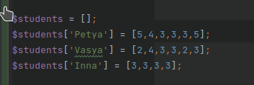
2. Заполнить массив студенты именами 8 студентов, массив оценок должен содержать от 4 до 10 оценок. Оценки от 2 до 5.

3. Создать функцию, которая будет получать в аргументах список студентов и искать среди них того, у кого больше всего пятерок:
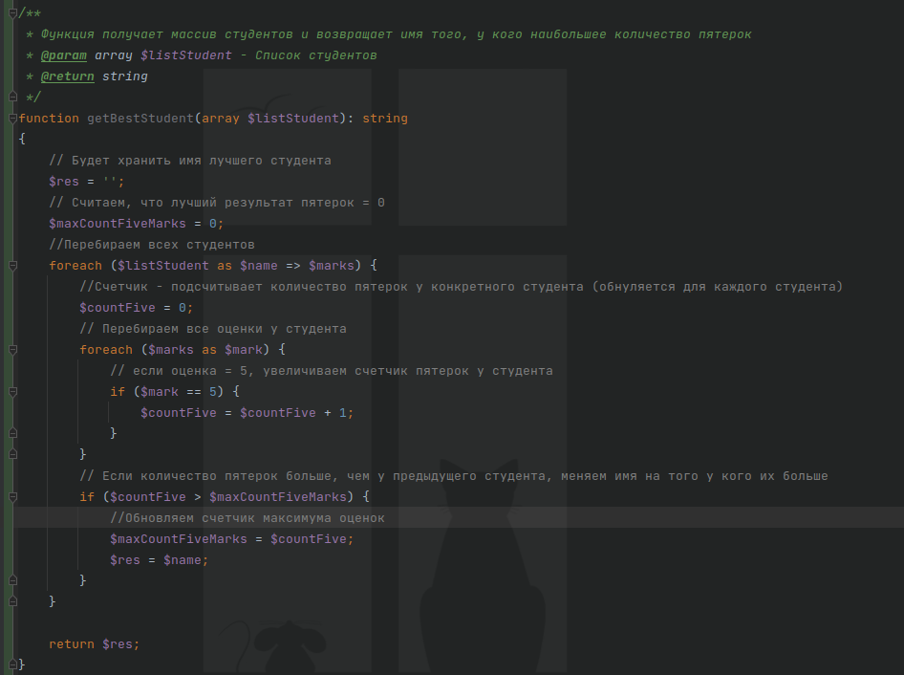

4. Вызвать функцию, распечатать на экране результат.
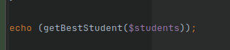

5. Сделать скрины наполнения массива студенты, функции. Показать либо отправить в дискорд с уточнением номера лабы и задания.

6. Ответить на вопросы (отправляйте сами вопросы тоже):
- Что в примере является названием функции?
- Что является телом функции?
- Где располагаются аргументы которые принимает функция?
- С помощью какой команды мы возвращаем значение?
- В примере выше используются 2 варианта комментариев.
- Обязательно ли использовать верхний комментарий?
- *Как называется тип верхнего комментария?
- *Что такое : string?
- *Что такое array перед аргументом?

Задача 2.

Изменим функцию getBestStudent так, чтобы она возвращала не только имя студента с пятерками, но осуществляла поиск по любой оценке.

1. Создать функцию getStudentByMark();
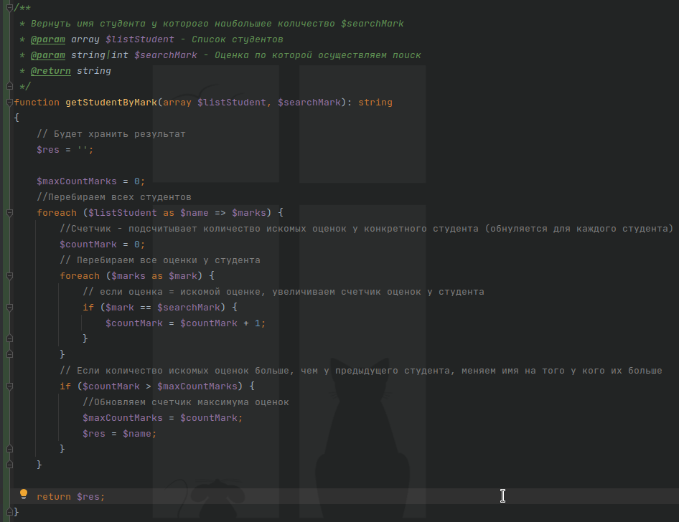
2. Вызвать функцию. Найти студентов с наибольшим количеством двоек, троек, четверок, пятерок.
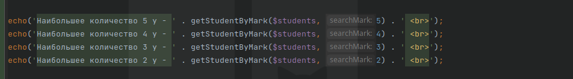
Вывод:
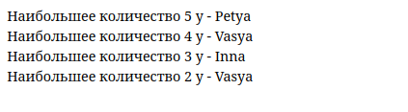
3. Прислать|Показать скрин функции и вывода. Указать номер задачи и лабы.

4. Ответить на вопросы (отправляйте сами вопросы тоже):
- Что такое конкатенация, где она использовалась в примере выше?
- Зачем в примере выше использовался <br>?
- <br> - относится к PHP?
- * Как можно заменить это выражение?
- * Что такое инкремент? Декримент?

Задача 3.

Автоматизируем создание массива студенты.

1. Напишем функцию, которая будет возвращать (генерировать) массив оценок для студента.
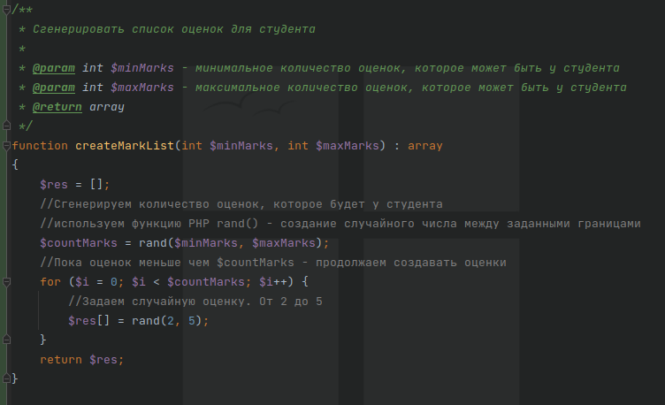

2. Пересоздать массив студентов, с использованием нашей новой функции:
Пример:
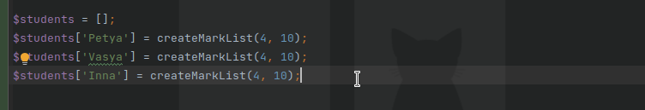
Студентов должно быть 8.

3. Вывести на экран студентов с наиболшим количеством 5, 4, 3 и 2. Сделать с помощью ранее созданной функции getStudentByMark()

4. Отправить скрины/показать код создания массива студенты, вывод на экран. Указать номер задачи и лабы.

5. Ответить на вопрос: В чем преимущество функции createMarkList() перед ручным созданием массивов с оценками?

6. Продолжаем автоматизацию создания студентов и их оценок.
Группа внезапно увеличилась до 15 человек. Вручную вызывать функцию генерации оценок будет утомительно. Напишем для этого функцию.
Сначала создадим массив имен студентов:
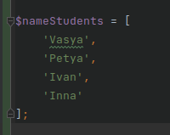
Имен должно быть 15.

7. Напишем функцию, которая берет имена студентов из списка и возвращает нам массив студентов с оценками. Такой массив, как вы создавали в начале лабы.
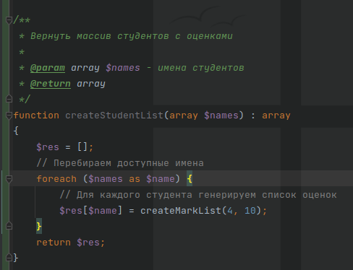
8. Пересоздадим наш массив студентов одной строчкой:
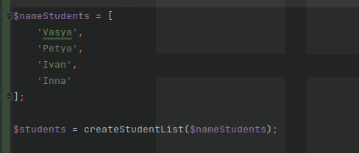
9. Вывести на экран студентов с наиболшим количеством 5, 4, 3 и 2. Сделать с помощью ранее созданной функции getStudentByMark()

Пример:
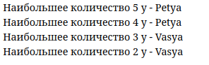

10. Перезагрузите страницу. Результаты должны меняться.

11. Прислать/Показать код создания студентов, код вывода на экран. Указать лабу и задачу.
12. Прислать ответы (указать сам вопрос):
- Какие имена переменных корректны?
- Какие имена переменных некорректы?
$studentElf, $studentElf071, $student_Dworf, $18student, $st, $human17, $human_vasya.

Задчача 4. Вывод на экран
При работе со студентами у нас все еще много не автоматизированно. Нпример печать на экран. Исправим это:

1. Написать функцию вывода студентов и их оченок на экран:
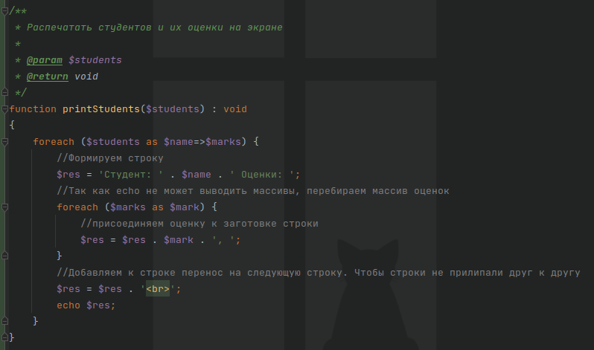
2. Распечатать студентов на экране:
3. Теперь автоматизируем печать имен студентов с наибольшим количеством 5, 4, 3, 2.
Написать функцию:
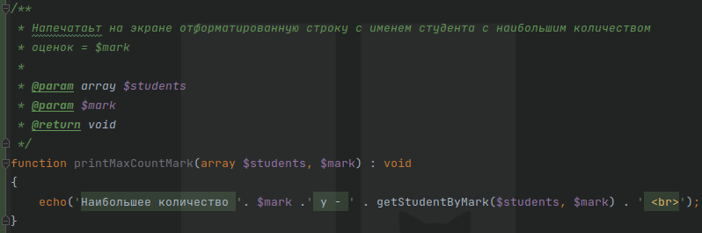
4. С помощью этой функции вывести имена студентов с наибольшим количеством 5, 4, 3, 2.

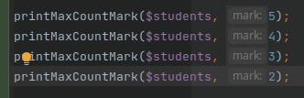

5. Показать/прислать скрин с кодом который использует функции (должен быть ниже всех функций). Пример:
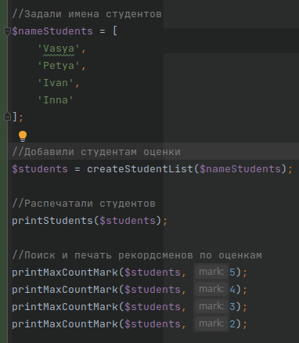

6. Что значит : void?
7. Добавьте имен в массив студентов, можно не имена, а набор букв, для скорости. Пусть имен будет много 30-100. Обновите экран вывода.

Вручную, как мы создавали в начале лабораторной, создать студентов и их оценки было бы крайне проблематично. Когда речь идет о 8 студентах – это просто, но если 20, 100, 1000000 – вручную это делать не продуктивно.

В этом сила функций. Они заменяют “ручной труд”.

Задача 5.
Написать функцию, котоорая получает массив чисел и возвращает среднее значение этих чисел. Использовать цикл, а не функцию php.

Задача 6.
Написать функцию которая печатает на экране все имена студентов и их средний бал (вомпользоваться функцией, которую вы написали в задаче 5).

*Задача 7.
https://www.codewars.com/kata/582cb0224e56e068d800003c

Прислать/Показать скрины реализации Задачи 5, 6 и вывод экрана.
*Прислать решение задачи 7.

